Урок в 7 классе по теме «М.Ю. Лермонтов. «Песня про царя Ивана Васильевича, молодого опричника и удалого купца Калашникова». Система образов. Художественные особенности языка произведения и фольклорная традиция»

Дорогой друг! Мы продолжаем знакомство с творчеством
М.Ю. Лермонтова. Сегодня на уроке познакомимся с содержанием, системой образов и художественными особенностями языка поэмы «Песня про царя Ивана Васильевича, молодого опричника и удалого купца Калашникова». После прочтения поэмы внимательно прочитайте теоретический материал, который поможет Вам в работе с текстом.

Теоретический материал

Основные понятия
Термин | Определение
Историческая песня | Фольклорное произведение о значительных исторических событиях и лицах
Опричник | Представитель особого войска и окружения Ивана Грозного
Постоянный эпитет | Образное определение, устойчиво связанное с определённым предметом или героем
Фольклорная стилизация | Сознательное использование особенностей народного творчества в авторском произведении
Антитеза | Противопоставление образов, характеров, понятий или явлений
Конфликт | Столкновение противоположных сил, интересов или взглядов
Народный герой | Персонаж, выражающий представления народа о справедливости, чести и мужестве

- Исторический комментарий

Иван IV — первый русский царь, правивший с 1547 по 1584 год. В истории он известен под прозвищем Иван Грозный. В произведении Лермонтова царь изображён как могущественный, суровый и властный правитель, от решения которого зависит судьба окружающих людей.
Образ царя в поэме связан с представлениями XVI века о сильной самодержавной власти. Иван Грозный способен быть щедрым и заботливым по отношению к своим приближённым, но одновременно он требует полного подчинения и строго наказывает за нарушение установленного порядка.

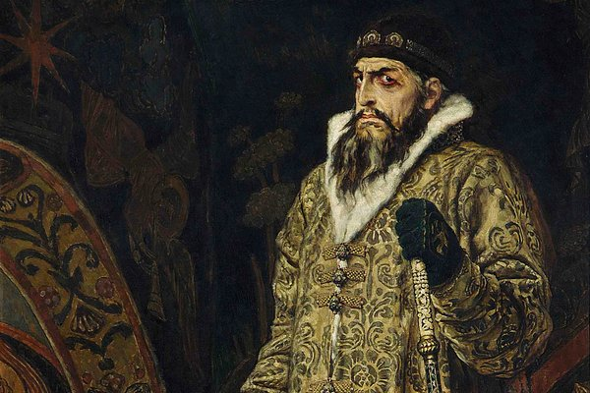
В. Васнецов «Царь Иван Васильевич Грозный»
Важно помнить, что литературный образ царя не является точной исторической биографией Ивана IV. Лермонтов создаёт художественный образ правителя, который помогает раскрыть главные проблемы произведения: соотношение власти и справедливости, закона и человеческой чести.
Опричнина — особая политика и система управления, введённая Иваном IV в 1565 году и существовавшая до 1572 года.
Опричнина включала:
- выделение особых земель, подчинённых непосредственно царю;
- создание отдельного войска и управления;
- борьбу царя с предполагаемыми изменниками;
- усиление личной власти Ивана Грозного.
Опричнина сопровождалась репрессиями, конфискацией земель и переселениями людей.

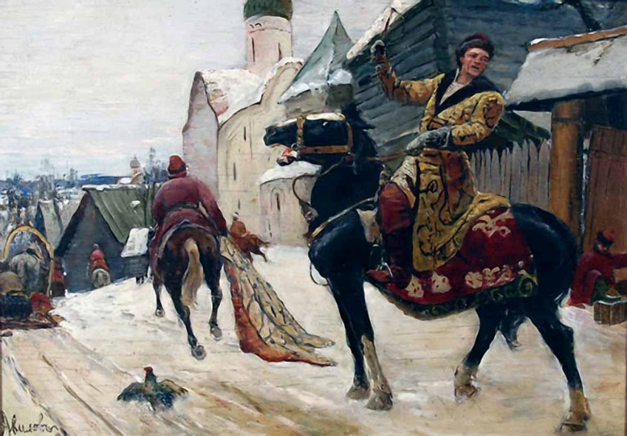
М.И. Авилов «Опричники в Новгороде»

Опричник - служилый человек, входивший в особое войско и окружение Ивана Грозного. Опричники подчинялись непосредственно царю, охраняли его интересы и участвовали в борьбе с теми, кого считали изменниками.
К опричникам предъявлялись требования личной преданности царю и готовности выполнять его распоряжения. В поэме Кирибеевич показан как молодой опричник, приближённый к царю и обладающий воинской силой.

2. Система образов
Система образов — это совокупность персонажей произведения, связанных между собой отношениями и объединённых общей авторской идеей.
В поэме М. Ю. Лермонтова центральными являются образы:
- Ивана Грозного — носителя царской власти;
- Кирибеевича — молодого опричника, движимого сильной, но эгоистичной страстью;
- Степана Парамоновича Калашникова — купца, защитника семейной чести и народных нравственных представлений;
- Алены Дмитриевны — жены Калашникова, олицетворяющей верность семье и нравственную чистоту.
Герои противопоставлены друг другу. Основой конфликта становятся разные представления о любви, чести, достоинстве и праве человека на уважение.
2. Художественные особенности языка
Произведение написано в форме народной исторической песни. Для его языка характерны:
- постоянные эпитеты — образные определения, часто повторяющиеся в фольклоре;
- повторы — усиление эмоциональности и выразительности повествования;
обращения и восклицания — передача чувств героев;
- просторечные и разговорные слова — создание атмосферы народной речи;
сравнения и метафоры — яркое изображение героев и событий;
- динамичные диалоги — раскрытие характеров персонажей;
- торжественная и напевная интонация — связь с традицией былин и исторических песен.
Язык произведения сочетает авторскую речь Лермонтова и стилизацию под устное народное творчество.
3. Фольклорная традиция
Фольклорная традиция — это использование писателем мотивов, образов, художественных приёмов и особенностей языка устного народного творчества.
В произведении М.Ю. Лермонтов использует:
- форму народной песни;
- деление текста на отдельные песни;
- исторические реалии эпохи Ивана Грозного;
- мотив поединка;
- образ народного героя;
- противопоставление добра и зла, чести и бесчестия;
- повторяющиеся речевые формулы;
- постоянные эпитеты;
- особую напевность и ритмичность повествования.
Автор не просто воспроизводит фольклорную форму, а использует её для выражения собственного взгляда на историю, нравственный выбор и человеческое достоинство.

Работа с текстом

1. Расположите события по порядку:
☐ Кирибеевич рассказывает царю о своей любви.
☐ Калашников выходит на кулачный бой.
☐ Алена Дмитриевна рассказывает мужу о случившемся.
☐ Царь наказывает Калашникова.
☐ Кирибеевич встречает Алену Дмитриевну.
☐ Калашников прощается с семьёй.

2. Система образов произведения
Заполните таблицу.
Герой | Положение в обществе | Основные черты характера | Отношение к чести и долгу
Иван Грозный
Кирибеевич
Степан Парамонович Калашников
Алена Дмитриевна

Распределите характеристики между героями:
смелость, властность, верность семье, самолюбие, честность, уважение к традициям, безрассудная страсть, чувство собственного достоинства, верность царю, решительность.
- Калашников: __
- Кирибеевич: _____
- Иван Грозный: ___
- Алена Дмитриевна: ___

3. Образ Степана Калашникова
Калашников — это герой, который…
- защищает ____
- ценит __
- не боится __
- готов пожертвовать _____

Как меняется отношение читателя к Калашникову от начала произведения к финалу?

4. Сопоставление Калашникова и Кирибеевича
Заполните таблицу.

Критерий | Калашников | Кирибеевич
Отношение к любви
Отношение к чести
Отношение к другим людям
Поведение в поединке
Отношение к царю

Вывод
Калашников и Кирибеевич противопоставлены, потому что:

5. Образ царя Ивана Васильевича
Ответьте на вопросы.
- Каким показан царь в начале произведения?

- Какие черты царя проявляются в его отношении к Кирибеевичу?

- Почему царь награждает семью Калашникова, хотя приказывает казнить самого героя?
- Можно ли назвать решение царя одновременно суровым и справедливым? Ответ объясните.

6. Фольклорная традиция

6.1. Признаки народной песни
Отметьте признаки, характерные для произведения:
☐ повествование от первого лица;
☐ повторяющиеся обращения и формулы;
☐ постоянные эпитеты;
☐ просторечные и разговорные слова;
☐ изображение народного героя;
☐ описание современных автору научных открытий;
☐ мотив состязания или поединка;
☐ связь личной судьбы героя с народными представлениями о чести.

6.2. Найдите в тексте примеры
Постоянные эпитеты:

Повторы:

Обращения:

Фольклорные образы и мотивы:

6.3. Особенности композиции
Почему произведение называется «Песней»? Какие элементы народной песни использует Лермонтов?

7. Художественные особенности языка
Соотнесите средство выразительности и его функцию.

Средство | Функция
Постоянные эпитеты | А. Передают движение и напряжение действия
Повторы | Б. Придают повествованию народно-песенный характер
Диалог | В. Подчёркивают важные мысли и чувства
Гипербола | Г. Раскрывает характеры героев
Просторечная лексика | Д. Делает речь живой и близкой к народной
Ответ:
1 — ; 2 — ; 3 — ; 4 — ; 5 — ___.

8. Речь персонажей
Заполните таблицу.

Персонаж | Особенности речи | Что речь раскрывает в герое?
Иван Грозный
Кирибеевич
Калашников
Алена Дмитриевна

Задание
Сравните речь Калашникова перед боем и речь Кирибеевича. Кто из героев говорит более уверенно? Почему?

9. Основной конфликт произведения
Выберите и объясните основные виды конфликта:
☐ человек и человек;
☐ человек и общество;
☐ человек и власть;
☐ человек и собственная совесть;
☐ долг и чувство;
☐ честь и бесчестие.
Главный конфликт произведения:

Его причины:

Как он разрешается:

10. Авторская позиция
Продолжите предложения:
- В произведении осуждается ___

- Настоящая сила человека проявляется в ___

- Главная мысль произведения заключается в том, что ____

Ключи и ответы к заданиям
1. Расположение событий по порядку
Кирибеевич рассказывает царю о своей любви.
Кирибеевич встречает Алёну Дмитриевну.
Алёна Дмитриевна рассказывает мужу о случившемся.
Калашников выходит на кулачный бой.
Царь наказывает Калашникова.
Калашников прощается с семьёй.

2. Система образов произведения
Герой | Положение в обществе | Основные черты характера | Отношение к чести и долгу
Иван Грозный | Царь, глава государства | Властность, суровость, великодушие, справедливость в рамках своего понимания | Требует подчинения закону и царской власти
Кирибеевич | Молодой опричник, приближённый царя | Смелость, сила, страстность, самолюбие, эгоизм | Бесчестный, не учитывает волю Алёны Дмитриевны
Степан Парамонович Калашников | Богатый купец, глава семьи | Мужество, честность, решительность, чувство собственного достоинства | Ставит честь семьи выше жизни
Алена Дмитриевна | Жена купца, представительница купеческой семьи | Верность, искренность, нравственная чистота, смирение | Просит защитить поруганную честь
Распределение характеристик:
Калашников: смелость, верность семье, честность, чувство собственного достоинства, решительность, уважение к традициям.
Кирибеевич: самолюбие, безрассудная страсть, смелость, верность царю.
Иван Грозный: властность, суровость, уважение к традициям, умение награждать и наказывать.
Алёна Дмитриевна: верность семье, честность, нравственная чистота, уважение к традициям.

3. Образ Степана Калашникова
Как Калашников ведёт себя дома после рассказа жены?
Калашников не обвиняет жену и не устраивает семейной ссоры. Он внимательно выслушивает Алёну Дмитриевну, понимает серьёзность случившегося и принимает решение защитить её честь.

Почему он не пытается избежать поединка?
Калашников считает, что обязан восстановить справедливость. Отказ от поединка означал бы для него отказ от защиты семьи и собственного достоинства.

Что важнее для героя?
Для Калашникова важнее всего честь. Он готов пожертвовать жизнью, богатством и свободой, но не может смириться с унижением своей семьи.

Заполнение схемы
Калашников — это герой, который…
- защищает честь семьи и достоинство жены;
- ценит правду, верность, справедливость и семейные традиции;
- не боится сильного противника, царского суда и смерти;
- готов пожертвовать жизнью ради восстановления справедливости.

Как меняется отношение читателя к Калашникову?
Сначала читатель видит в нём обычного богатого купца и семьянина. После рассказа Алёны Дмитриевны герой раскрывается как мужественный и решительный защитник семьи. В финале он воспринимается как настоящий народный герой, который погиб, но сохранил честь и нравственную победу.

4. Сопоставление Калашникова и Кирибеевича
Критерий | Калашников | Кирибеевич
Отношение к любви | Любит жену искренне, уважает её достоинство | Испытывает сильную страсть, но не считается с волей Алёны Дмитриевны
Отношение к чести | Ставит честь семьи выше собственной жизни | Нарушает нравственные нормы и бесчестит замужнюю женщину
Отношение к другим людям | Уважает семью, заботится о близких | Думает прежде всего о собственном желании
Поведение в поединке | Сражается открыто и честно | Принимает вызов и полагается на свою силу
Отношение к царю | Уважает царя, но не унижается и не отказывается от правды | Предан царю и надеется на его покровительство
Вывод: Калашников и Кирибеевич противопоставлены, потому что по-разному понимают любовь, честь и человеческое достоинство. Калашников действует ради защиты семьи и справедливости, а Кирибеевич руководствуется личной страстью и не уважает волю другого человека.

5. Образ царя Ивана Васильевича
Каким показан царь в начале произведения?
В начале произведения царь показан властным, могущественным и окружённым роскошью. Он является строгим правителем, от решения которого зависит судьба окружающих людей.
Какие черты царя проявляются в его отношении к Кирибеевичу?
Царь проявляет доверие и заботу о своём приближённом. Он внимательно выслушивает Кирибеевича, сочувствует его переживаниям и готов помочь ему.
Почему царь награждает семью Калашникова, хотя приказывает казнить самого героя?
Царь считает, что Калашников нарушил порядок, убив царского опричника, поэтому приказывает казнить его. Однако он понимает, что купец был смелым и мужественным человеком, поэтому заботится о его семье и стремится сохранить память о его достойном поступке.
Можно ли назвать решение царя одновременно суровым и справедливым?
Решение царя можно назвать суровым, потому что он приказывает казнить Калашникова. В то же время в рамках представлений того времени оно кажется справедливым: царь наказывает нарушителя закона, но уважает его мужество и не оставляет без поддержки его семью.

6. Фольклорная традиция
6.1. Признаки народной песни
Правильные ответы:
-повторяющиеся обращения и формулы;
-постоянные эпитеты;
-просторечные и разговорные слова;
-изображение народного героя;
-мотив состязания или поединка;
-связь личной судьбы героя с народными представлениями о чести.

6.2. Примеры из текста
Постоянные эпитеты: «удалой купец», «молодой опричник», «добрый молодец», «красное солнышко», «буйная головушка».
Повторы: повторение обращений к царю, повторение слов и выражений, связанных с честью, удалью и богатырской силой, повторяющиеся формулы в начале и конце частей произведения.
Обращения: обращения к царю, обращения царя к опричникам, обращение Калашникова к братьям, обращение Алёны Дмитриевны к мужу.
Фольклорные образы и мотивы: богатырский поединок, народный герой, открытое состязание, торжественное описание пира, мотив посмертной народной памяти о герое.

6.3. Особенности композиции
Произведение называется «Песней», потому что оно построено по образцу народной исторической песни. В нём есть деление на части, напевный ритм, повторы, постоянные эпитеты, фольклорные формулы, образ сильного народного героя и мотив поединка.

7. Художественные особенности языка
Соответствие средств выразительности и функций
Постоянные эпитеты — Б.
Повторы — В.
Диалог — Г.
Гипербола — А.
Просторечная лексика — Д.

8. Речь персонажей
Персонаж | Особенности речи | Что речь раскрывает в герое?
Иван Грозный | Повелительная, торжественная, властная речь. | Силу, власть, уверенность и строгость
Кирибеевич | Эмоциональная, страстная, жалобная речь | Сильное чувство, зависимость от страсти, внутреннее смятение
Калашников | Спокойная, уверенная, мужественная, открытая речь | Честность, достоинство, решительность и готовность отвечать за свои поступки
Алена Дмитриевна | Взволнованная, искренняя, почтительная речь | Страх, доверие к мужу, верность и нравственную чистоту
Сравнение речи Калашникова и Кирибеевича
Перед боем Калашников говорит более уверенно и сдержанно. Его речь отражает сознание собственной правоты и готовность защищать честь семьи. Кирибеевич также смел, но его поведение связано прежде всего с личной страстью и самоуверенностью.

9. Основной конфликт произведения
Виды конфликтов
Правильные варианты:
человек и человек;
человек и общество;
человек и власть;
долг и чувство;
честь и бесчестие.
Главный конфликт произведения
Главный конфликт — столкновение Калашникова и Кирибеевича, за которым стоят противоположные представления о чести, любви и достоинстве.
Его причины
Причиной конфликта становится поведение Кирибеевича, который преследует замужнюю Алёну Дмитриевну и публично унижает её. Калашников воспринимает это как оскорбление семьи и обязан защитить её честь.
Как он разрешается?
Конфликт разрешается в кулачном поединке. Калашников побеждает Кирибеевича, но затем погибает по приказу царя. Несмотря на физическую смерть, герой одерживает нравственную победу, потому что сохраняет честь и верность своим принципам.

10. Авторская позиция
В произведении осуждается эгоистичная страсть, неуважение к чужой воле, злоупотребление силой и унижение человеческого достоинства.
Настоящая сила человека проявляется в способности сохранить честь, мужество и верность нравственным принципам даже перед лицом смерти.
Главная мысль произведения заключается в том, что честь и достоинство для человека могут быть важнее жизни, а нравственная победа возможна даже тогда, когда герой терпит физическое поражение.

